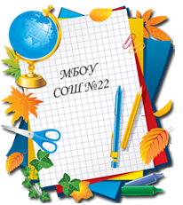
Школьный меридиан

Ежемесячная газета МБОУСОШ № 22 г. Владикавказ РСО - Алания

ДЕКАБРЬ, 2013

Сегодня в номере:
- Новогодние традиции
- В ожидании Нового года
- Победитель марафона
- Впечатления 6 «А»
- Коварное ОРВИ
- Как не заболеть ГРИППОМ
- Новогодний маскарад
- Декабрьский калейдоскоп

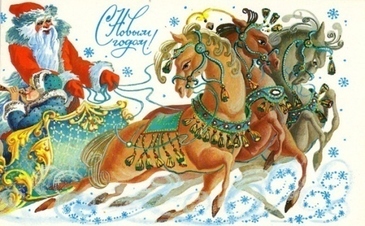
Это интересно…
Новый год — о дин из самых любимых и ярких праздников, который с удовольствием отмечают во всех странах мира. В силу того что у разных народов мира религия, обычаи, традиции различны, и Новый год везде встречают по-разному. Однако все приготовления к празднику, сам праздник и воспоминания о нем у всех людей вызывают яркие чувства и эмоции радости, удовольствия, ожидания, счастья, любви, заботы друг о друге, о своих близких и родных; и в этом все люди очень похожи. Несмотря на это, история празднования Нового года в разных странах различна.
В России этот праздник не всегда отмечался 1 января. Древние славяне делили год на 12 месяцев, и каждое название соответствовало определенному времени года. Январь был временем для вырубки леса; февралю сопутствовали лютые морозы; в марте собирали березовый сок; на апрель приходилось цветение плодовых деревьев; в мае зеленела трава, которая украшала землю; в июне созревала вишня, которая была одной из любимых ягод на Руси. На июль приходилось цветение липы, которую впоследствии использовали для приготовления чая; поэтому этот месяц так и называли— «липец». Август был началом сезонных работ, в поле шла жатва; сентябрь называли «вересень», так как на этот месяц приходилось цветение вереска; «листопад» — так называли октябрь, и это название говорит само за себя. Ноябрь сопровождался холодами, земля становилась голой, мерзлой, казалась безжизненной, а с приходом декабря приходил и холод с морозами.
В 1699 г. произошло важное событие, которое повлияло на дальнейшую историю празднования Нового года в России. Великий реформатор Петр I запретил праздновать Новый год в сентябре. 15 декабря того же года им был издан указ о новом летоисчислении — Новый год стали отмечать 1 января. Так как император был большим поклонником всего европейского, то и празднование Нового года стало ярким, веселым ежегодным событием в жизни русского народа, как и в Европе. По голландским традициям, люди должны были украшать свои дома хвойными ветками и не снимать эти украшения до Рождества Христова.В ночь с 31 декабря на 1 января все должны были отдыхать и веселиться. Сам император присутствовал на подобных гуляниях. Им собственноручно была выпущена первая ракета фейерверка, привезенная из Европы. Однако не только фейерверк украшал праздничный город; знатные люди должны были стрелять в воздух из небольших пушек и ружей, чтобы придать празднику грандиозность. Теплые объятия, русские поцелуи и поздравления русского люда с праздником на улицах Москвы наблюдались до самого утра.
Главный герой праздника — Дед Мороз (европейский Санта-Клаус) — тоже пришел к нам с Запада во второй половине XIX в. Первоначально это был всего лишь сказочный персонаж, но настолько безупречный в своей доброте и щедрости, что его захотелось одушевить. И русские люди «одели» его в нарядную красную шубу, пушистую шапку и пуховые рукавицы, что соответствовало русской зиме. А чтобы ему, русскому, не было трудно развлекать детей в Новогоднюю ночь, у него появилась внучка Снегурочка — милая и веселая девушка, которую все сразу же полюбили за ее доброту. Иудейский Новый год также имеет свои особенности. Он называется Рош Га-Шана и приходится на один из осенних дней с 5 сентября по 5 октября. Главное блюдо у иудеев на новогоднем столе — рыба, причем важным атрибутом является рыбья голова. «Быть нам головой, а не хвостом» — так звучит иудейская поговорка, поясняющая важную роль присутствия на столе рыбьей головы.

Это было, было…

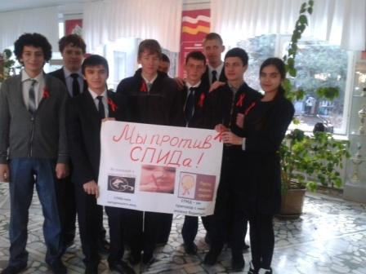
В нашей школе состоялась акция «Красная лента».
1 декабря во всем мире отмечается День борьбы со СПИДом, в рамках которого во всех странах мира проходят мероприятия, направленные на информирование людей о профилактике ВИЧ. Всемирный день борьбы со СПИДом отмечается ежегодно 1 декабря с 1988г. Этот день служит напоминанием о необходимости остановить глобальное распространение эпидемии ВИЧ СПИДа.Обучающиеся 9 «Б» класса провели акцию «Красная ленточка!». Красная лента — это международный символ борьбы со страшным заболеванием.
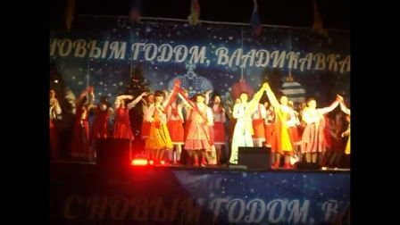
Семнадцатого декабря состоялось открытие городской новогодней елки. Наша школа является постоянным участником новогоднего концерта. Будь то песня, инсценированная сценка из мультика или танец, мы всегда очень ответственно относимся к подготовке выступлений. В этом году мы танцевали под песню Евгения Крылатова «Три белых коня», и выбор был неслучайным: ведь этот год – год Лошади по восточному календарю. Ученики нашей школы сумели по-настоящему зажечь публику своим ярким и динамичным танцем. Участниками представления стали ученики 8-11 классов нашей школы.

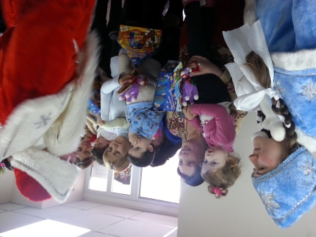
Двадцать пятого декабря с новогодними гостями к детям из ожогового отделения КБСП приехал депутат парламента РСО-Алании Суанов Вадим Станиславович. В роли Деда Мороза, Снегурочки и полюбившейся всем Бабы Яги выступали волонтеры 9 «А» класса нашей школы.
Вместе с главным врачом больницы Фидаровым Эльбрусом Зелимхановичем они поздравили детей и родителей. Это отделение постоянно бывает переполнено, потому что именно дети чаще всего получают ожоги. Возраст пациентов был самый разный:
от грудничков до подростков. Особую благодарность гостям выразили их родители.

Гордость школы!

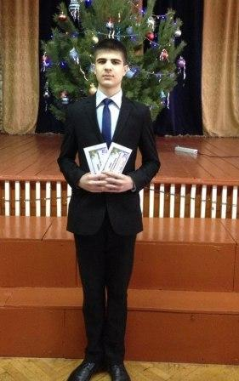
С 28 октября по 1 ноября 2013 года центром развития творчества одаренных детей и юношества «Интеллект» в рамках целевой программы «Одаренные дети», при поддержке Управления образования Администрации местного самоуправления г. Владикавказа, был организован и проведен Муниципальный интеллектуальный марафон среди учащихся 7 – 11 классов образовательных организаций Кубок «ИНТЕЛЛЕКТА».

Ученик 10 «Б» класса нашей школы Хуадонов Руслан стал победителем интеллектуального марафона по предметам естественно - научного цикла.

Администрацией местного самоуправления г. Владикавказа он был награжден Диплом I степени.

Кроме этого, Руслану была вручена денежная премия фонда Попечительского Совета школы.

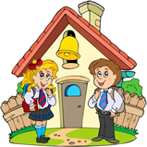
Классные новости

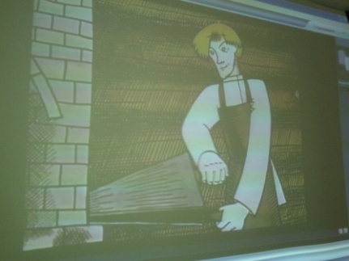

В рамках своего проекта «Развиваемся через прекрасное» посмотрели и обсудили в классе анимационный фильм «Левша» (режиссёр В. Данилевич). Интересно было наблюдать за работой режиссёра ещё и потому, что сопоставили замысел режиссёра с главной идеей одноимённой повести писателя Н.С.Лескова. Нашли некоторые расхождения и в сюжете, сделав вывод о том, что книга и фильм - не одно и то же. Почти все согласились с тем, что, несмотря на красочность, музыкальность фильма, интереснее всё-таки читать: в мультфильме отсутствует много интересных подробностей и деталей, дающих точную характеристику персонажам.
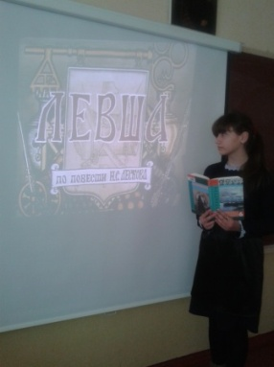
Вот некоторые отзывы наших учениц. Сизова Милана: «В фильме много старых русских песен, даже знаменитая «Во кузнице». Это впечатлило». Оленина Полина: «Любопытно было наблюдать за ожившими героями. Понравилось, что мультфильм посвящён народу, его изобретениям, трудам». Гугкаева Элина: «Понравилось озвучание: голоса, акцент. А ведь всех героев озвучивал один человек!» Бигаева Сабина: «Богата талантами наша русская земля! Хотя и не всегда сладко живётся народу, но для него всегда главным были любимая работа и Родина».

6 «А» класс Классный руководитель Мамедова Ольга Адамовна

В здоровом теле –
здоровый дух!
Ежегодно от такого недуга как грипп в нашей стране страдает порядка 10% соотечественников. Но основная часть заболевших – это дети, ибо именно детские учебные учреждения, а также всевозможные секции и кружки являются идеальным местом для распространения этого вируса. Грипп – это острое респираторное заболевание (инфекция), которая резко проявляется после скрытого инкубационного периода продолжительностью 1 или 2 дня. Для этой инфекции характерны воспалительные процессы слизистой оболочки носа (ринит), гортани (ларингит), воспаление пазух носа (синуситом), кашель (бронхит), нарушения дыхания (круп). Опасность сокрыта в том, что вирус гриппа постоянно циркулирует в крови заболевшего, выделяя токсины и отравляя организм. А это уже чревато нарушением ряда жизненных функций организма, а также осложнениями. Проявляется же это мышечными и головными болями, рвотой, а порою и галлюцинациями. работа иммунной системы во время болезни нарушается. У каждого человека в верхних дыхательных путях находятся различные микробы, развитие которых в нормальном состоянии человеческого организма подавляются иммунитетом. Когда же человек заболевает гриппом, поражаются клетки трахеи и бронхов, что, в свою очередь, затрудняет их очищение и открывает свободный доступ инфекции в глубокие ткани.
Как не заболеть гриппом при эпидемии гриппа - меры предосторожности
К первой мере предосторожности против групповой эпидемии, мы отнесем закаливание. Для начала начните обливать конечности прохладной водой ежедневно, постепенно переходите на полностью холодную воду, можно начать каждый день принимать контрастный душ. Во время выполнения контрастного душа, длительность нахождения под струей прохладной воды должно составлять не менее 30 секунд.
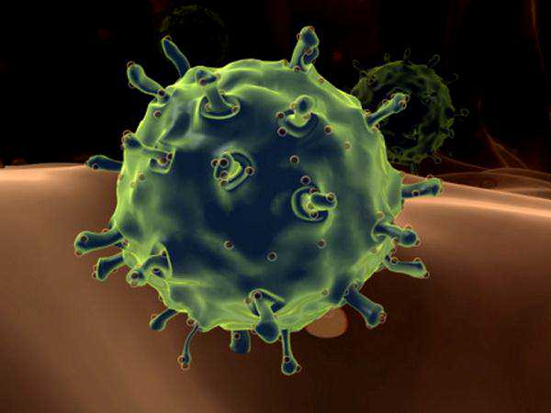
Не заболеть гриппом при эпидемии гриппа можно занятиями спорта. Займитесь любым видом спорта, пусть это будет обычный бег, занятия в тренажерном зале, утренняя разминка или же обычные пешие прогулки в течение часа на свежем воздухе. Защитите себя от уже заболевших людей гриппом. Во время эпидемии помните, что даже от разговора с гриппующим человеком есть вероятность, что вы также через пару дней заболеете. Не присутствуйте в местах скопления людей, если приходится ежедневно ездить в общественном транспорте, надевайте одноразовую стерильную повязку.
В период вспышек заболевания, не станет, лишим прием противовирусного препарата, это также относится к средствам для повышения иммунитета.

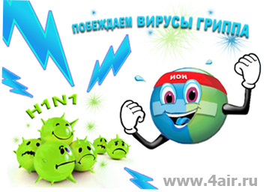
Советы «бывалых»:

Практические советы как не заболеть гриппом относятся к вопросам профилактики заболевания. Как известно, болезнь легче предупредить, нежели лечить ее, даже самыми эффективными средствами. Тем более что грипп - заболевание довольно непростое, имеет неприятные симптомы, а осложнения гриппа вообще могут носить чрезвычайно опасный характер. Для рядового обывателя, пожалуй, наиболее сложным моментом всегда является то, как отличить грипп от простуды и ОРЗ, ведь их симптомы во многом схожи. Действительно, сразу понять, какая именно из этих болезней нас поразила, очень трудно, причем даже сам грипп может год от года отличаться своими проявлениями.От момента внедрения в организм вируса гриппа, до первых проявлений заболевания (инкубационный период) обычно проходит от 1 до 5 дней.
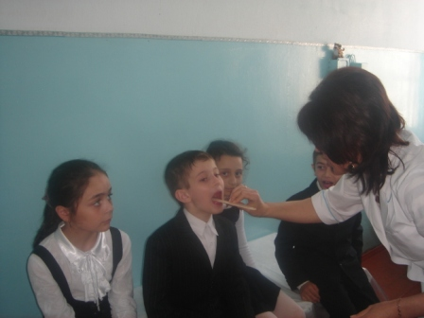
1. Прививки. Вакцинация является основным профилактическим методом борьбы против различных инфекционных заболеваний, в том числе и от гриппа. Как бы то ни было, специалисты рекомендуют делать прививку от гриппа всем тем, кто хочет обезопасить себя и своих близких от этого заболевания. Самое оптимальное время для вакцинации против гриппа – осенний период, прививку можно делать уже с раннего детского возраста (по достижении 6 мес.).
2. Использование специальных препаратов. Для того чтобы повысить иммунитет и заставить организм защищаться от болезней, рекомендуется применять иммуностимуляторы. Самыми полезными из них считаются природные, например, женьшень, элеутерококк, лимонник, эхинацея пурпурная и пр.

3. Меры по общему укреплению организма и повышению его сопротивления болезни. Обычно практические советы по правильному питанию, закаливанию, применению витаминно-минеральных комплексов относят к общим рекомендациям и мерам. Благодаря этим методам повышается сопротивляемость организма различным инфекциям, человек, в целом, становится здоровее и выносливее. Физкультура, закаливание, активный вид отдыха – все эти меры способствуют общему укреплению организма и успешной защите его от вирусов гриппа.
4. Исключение факторов, предрасполагающих к развитию инфекций и снижающих сопротивляемость организма. Очень важно следить за своим самочувствием всегда и везде. Необходимо избегать переутомления, стрессовых ситуаций, депрессий, поскольку все это провоцирует ослабление защитных функций организма, снижает наш иммунитет. Непременно нужно следить за тем, как мы одеваемся, делать это нужно с учетом погодных условий, необходимо стараться избегать переохлаждения организма.
5. Защита от заражения. Очень важно всячески избегать контакта с вирусом, насколько это возможно. Не стоит появляться в местах большого скопления людей в период эпидемий. Если приходится общаться с больным человеком, желательно носить марлевую повязку.
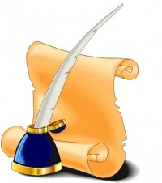
Проба пера!
Новогодний маскарад
Новый год – самый долгожданный праздник. И хотя до Нового года ещё несколько дней, настроение у всех радостное и праздничное. Во всех школах города зажигаются новогодние ёлки. Пришёл праздник и в нашу школу. Все мальчишки и девчонки нарядились в маскарадные костюмы. Кого только не было на новогоднем маскараде! Ковбои и пираты, принцессы и цыганки, царевичи и мушкетёры, был даже маленький Дед Мороз! Да всех не перечесть!!!! Вместе с замечательными артистами мы танцевали и пели, участвовали в различных конкурсах и играх. Веселье и смех царили в актовом зале школы. Даже канат, который перетягивали мальчишки, не выдержал напряжения радости – порвался. А в завершении праздника мы вместе с Дедом Морозом и Снегурочкой, мамами и папами водили хоровод и пели песенку про «Маленькую ёлочку». Праздник закончился вручением сладких подарков. Праздник удался на славу!
Наш класс от всей души поздравляет всех с учителей, учеников нашей школы с наступающим Новым годом!
ДЕКАБРЬ - МЕСЯЦ ОЖИДАНИЯ!..
Еще чуть-чуть – и Новый год!
А новогодние желания
Давно блестят в глазах ребят
Есть чудеса на белом свете!
От нас зависит всё!
И тот, кто Новый год с улыбкой встретит,
Веселым будет целый год!
Николаева Анастасия ученица 4 класса «В»

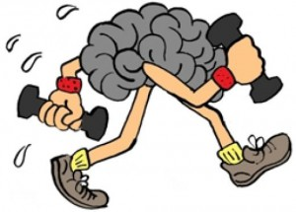
Зарядка для ума

Новогодняя викторина
1. У какого новогоднего дедушки длинная шуба красного цвета, шапка-боярка, окладистая белая борода и длинный посох в руках и очень добрая улыбка? (Российский Дед Мороз.)
2. У этого Деда Мороза белая борода, красная шапочка с помпончиком, яркие плавки на загорелом теле, солнцезащитные очки и доска для серфа. Откуда он? (Австралийский Дед Мороз.)
3. В этой стране Новый год совпадает с праздником скотоводства. Дед Мороз приходит к детям в одежде скотовода, с лисьей шапкой на голове, длинным кнутом в руках, огнивом и табакеркой на боку. О какой стране речь? (О Монголии.)
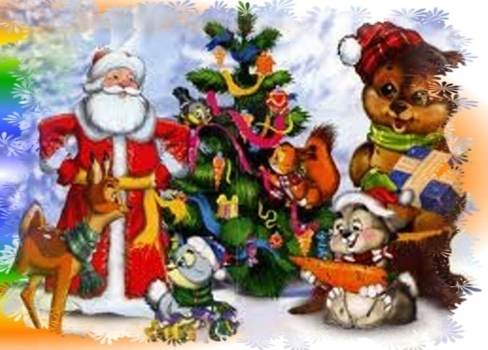
4. Из какого кинофильма эта крылатая фраза: «Есть установка весело встретить Новый год»? («Карнавальная ночь».)
5. Какой город объявлен географической родиной российского Деда Мороза? (Великий Устюг.)
6. В какой стране раздает подарки не сам местный Дед Мороз Боббо Натале, а фея Бефана с красным колпачком и в хрустальных башмачках? (В Италии.)
7. В какой стране у Деда Мороза такое забавное имя — Йоулупукки? (В Финляндии)
8. Как зовут испанского Деда Мороза? (Таги Ноэль).
Теперь немного изменим задачу. Вам нужно будет выбрать правильный ответ из трех предложенных.
9. В какой стране новогоднего дедушку зовут Баба Жара?
1) В Панаме; 2) в Камбодже; 3) в Судане.
10. В какой стране жители изготовляют новогодний букет-приветствие из сосны, бамбука, сливы,
сплетенных рисовыми соломинками с добавлением веток папоротника и мандарина?
1) В Китае; 2) в Японии; 3) в Таиланде.
11. В какой стране перед новогодним праздником жилища украшаются ветвями кофейного дерева?
1) В Никарагуа; 2) в Бразилии; 3) в Кении.
12. В какой стране Новый год встречают у пальмы?
1) На Кубе; 2) в Непале; 3) в Саудовской Аравии.
13. В какой стране вместо елки используют дерево метросидерос, цветущее красными цветами?
1) В Гане; 2) в Австралии; 3) в Сингапуре.
14. Где в новогоднюю ночь бросают в домашний очаг побеги бамбука для отпугивания злых духов треском и шипением?
1) В Корее; 2) в Японии; 3) в Китае.

Главный редактор - Мельситова Виктория Александровна
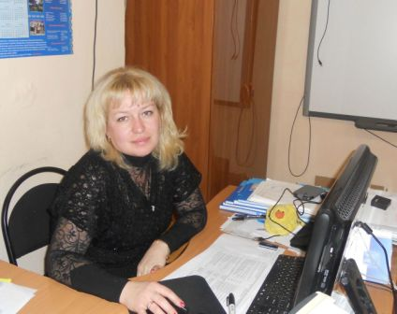

Администратор сайта - Гресева Татьяна Владимировна

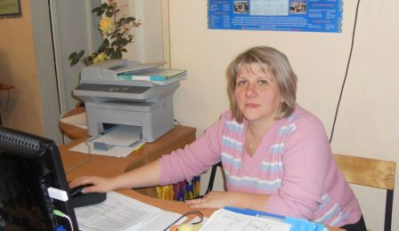

Редактор рубрик и корректор – Ляшова Галина Викторовна
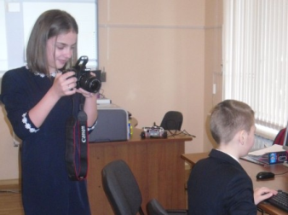

Фотожурналист - ученица 7 В класса
Капустян Эвелина

Корреспонденты: 6 «А» класс и классный руководитель Мамедова Ольга Адамовна,
ученица 4 В Николаева Анастасия

